1. Powershel安装node.js

[Node.js 安装配置 | 菜鸟教程 (runoob.com)](https://www.runoob.com/nodejs/nodejs-install-setup.html)

验证安装完成

node -v

Npm -v

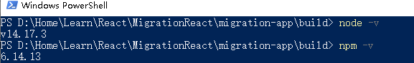

1. Powershell安装serve

任意目录下执行

npm install -g serve



1. 以管理员身份，执行下面命令启动

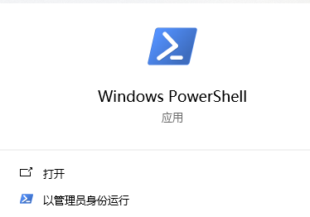

set-ExecutionPolicy RemoteSigned

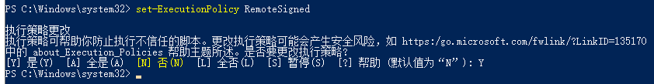

1. 进入build目录，启动服务

Build目录如下：

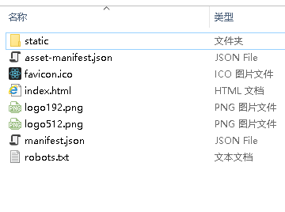

cd到build文件夹下,执行:serve

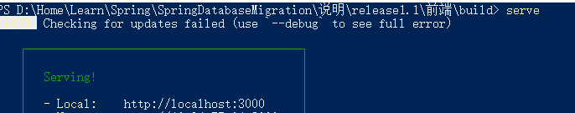

1. 浏览器输入登录测试

<http://localhost:3000/>

